 | T.C.  ÇUKUROVA ÜNİVERSİTESİ  SAĞLIK KÜLTÜR ve SPOR DAİRE BAŞKANLIĞI  Satın Alma Teklifi Formu | Doküman No | FRM-IMID-0002
 |  | İlk Yayın Tarihi | 16/07/2024
 |  | Revizyon Tarihi | ---
 |  | Revizyon No | ---
 |  | Sayfa No | 1/1

SAĞLIK KÜLTÜR ve SPOR DAİRE BAŞKANLIĞI
Sayın Firma Yetkilisi, …../……/2025
Birimimizce aşağıda cinsi ve miktarı yazılı malzemelerin 4734 sayılı Kanunun 22/d maddesine göre doğrudan temin yoluyla alımı yapılacağından KDV hariç yerine teslim birim fiyatlarının bildirilmesi rica olunur.
*Teslimat Yeri: Çukurova Üniversitesi Sağlık Kültür ve Spor Daire Başkanlığı
*Ürünler talebimizi karşılayacak şekilde titizlikle hazırlanacaktır.
*Teklifi kazanan firma asgari süre içinde aşağıdaki mal/hizmeti, faturası ile beraber Muayene Kabul komisyonu tarafından kontrol edilmek suretiyle fakültemize teslim edecektir.
*Teklif bedeli KDV hariç bir şekilde belirlenecektir.
*Teklifte yer alan malzemenin istenen niteliğe uygun olup olmadığı muayene kabul komisyonumuz tarafından belirlenecektir. Belirtilenin dışında fakültemize farklı bir marka, cins, kalite ve model gelmesi durumunda faturası iptal edilerek ürünler iade edilecektir.

Sıra  No | Malzeme Adı | Malzeme Özellikleri | Miktarı | Birimi | Birim Fiyat (KDV Hariç) | Tutar  (KDV Hariç)
1 | TÜRK KAHVE MAKİNASI | ÇİFT GÖZLÜ | 2 | ADET
 |  |  |  |  | TOPLAM
Firma Ad ve Ticaret Unvan:  Firma Vergi No: | ………………………………………………..  ………………………………………………..
Kaşe-İmza:
YALNIZ:………………………………………………………………………

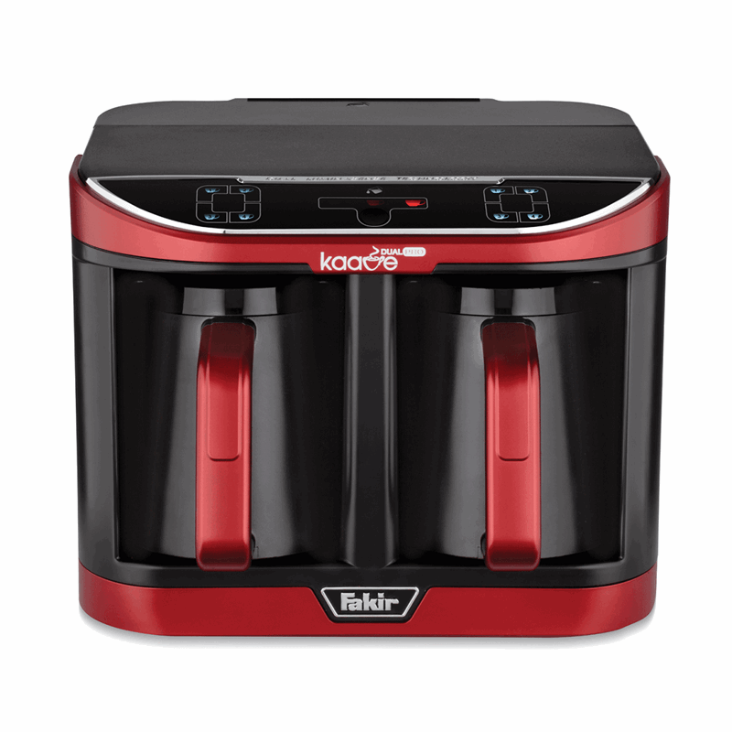

İkili Pişirme Sistemi
Yan yana iki ayrı pişirme haznesi bulunmaktadır. Hazneler isteğe bağlı olarak tekli ya da çiftli kullanılabilir. Pişirme haznelerinin ikisi birden aynı anda çalışmaktadır. Pişirme yuvasında aydınlatma sistemi mevcuttur. İsteğe göre sadece sıcak su hazırlamak için kullanılabilir.
Dokunmatik Ayarlama Ekranı
Dokunmatik ayarlama panelinde, hangi tür kahve yapılacağı ve pişirme yöntemleri belirlenmektedir. Tekli ya da çiftli cezve kullanımının belirlenmesi, kahve türünün seçilmesi ve bardak boyutlarıyla ilgili ayarlama seçenekleri bulunmaktadır.
Geniş İç Hacimle Daha Fazla Pişirme
Tek haznede 4 fincan kahve pişirme alanı bulunur. İki haznenin birden kullanılmasıyla, tek seferde 8 fincanlık kahve pişirilebilir. Her bir fincan en fazla 70 ml olmalıdır. Daha büyük buyotlarda fincan kullanımı için ayarlama yapılmalıdır.

Teknik Detaylar
- Tekli Isıtıcı 735 W, Çiftli Isıtıcı 1470 Watt
- Otomatik, Suyu Kendisi Alan Sistem
- 2,3 Litre Kapasiteli Çıkartılabilir Su Tankı
- Çift Pişirme Hazneli
- İki Haznede Tek Seferde 8 Fincan Kahve Kapasitesi (1 Fincan Max.70 Ml)
- Dokunmatik Kontrol Paneli
- Taşmayı Önleyen Luminasense Technology
- Küçük, Orta Ve Büyük Fincan Boyutu Seçimi
- Kahve Fincanı Boyutu Hafızalı
- Düşük Su Seviyesi Uyarısı
- Her İşlemde Işıklı/ Sesli Uyarı
- Susuz Çalışmaya Karşı Koruma

